ANEXO I – MODELO DE PROPOSTA COMERCIAL
PREGÃO ELETRÔNICO: 027/2025 - PROCESSO ADMINISTRATIVO: 190/2025

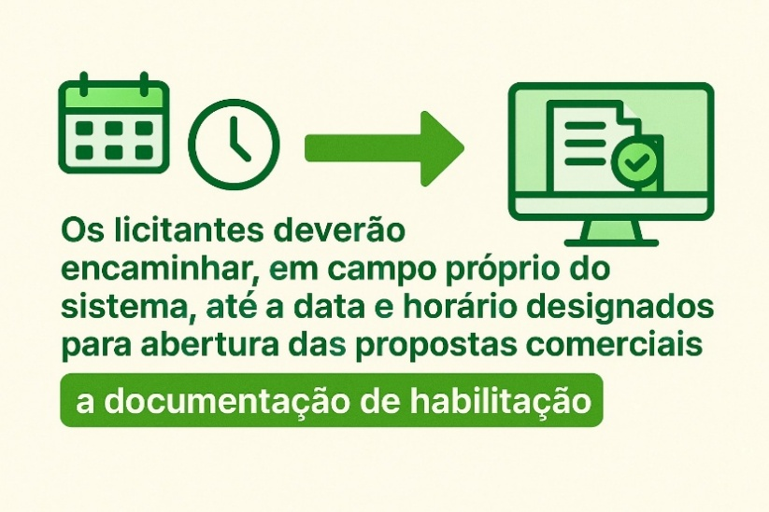
OBJETO: prestação de serviços de infraestrutura, compreendendo a locação de máquinas pesadas, equipamentos, veículos de transporte, caminhões de apoio, implementos agrícolas, bem como o fornecimento e aplicação de materiais asfálticos, concretos e insumos correlatos, destinados à execução de obras e serviços de infraestrutura urbana e rural para o Consórcio Intermunicipal de Especialidades – CIESP e Municípios consorciados participantes.

DADOS DA LICITANTE
RAZÃO SOCIAL: ....... CNPJ: .......
ENDEREÇO COMPLETO: ....... TELEFONE: ....... WHATSAPP: .......
DADOS BANCÁRIOS PARA PAGAMENTO: .......
OPTANTE PELO SIMPLES: ( )SIM ( )NÃO
E-MAIL PARA ENVIO DO CONTRATO/ATA: .......
E-MAIL PARA ENVIO DAS AUTORIZAÇÕES DE FORNECIMENTO: .......

DADOS DO RESPONSÁVEL PELA ASSINATURA DO CONTRATO/ATA
NOME: .......
CPF: .......
ENDEREÇO: .......
CARGO: .......

- PROPOSTA COMERCIAL –

ITEM | DESCRIÇÃO | APRESEN-  TAÇÃO | MARCA/MODELO/ANO DE FABRICAÇÃO | QUANT. | VALOR UNITÁRIO  (R$) | VALOR TOTAL  (R$)
01 | ... | ... | ... | ... | ... | ...

CONDIÇÕES GERAIS DA PROPOSTA:
OBJETO: CONFORME EDITAL
VALIDADE DA PROPOSTA: ____ DIAS (MÍNIMO DE 60 DIAS, CONFORME EDITAL)

Declaramos que estamos de acordo e cumprimos integralmente todas as normas e requisitos deste edital em epígrafe incluindo seus anexos, sendo que os itens ofertados atendem plenamente as especificações solicitadas no edital.

______________________________________________
Responsável legal/CPF
Empresa/CNPJ

